 | SKLÁDÁNÍ SIL | Jméno:  Třída:  Datum:
1. Kočka působí na koberec každou tlapou silou 7,15 N. Jaká je hmotnost kočky?
2. Při přetahování lana táhlo družstvo červených silou 1 100 N, družstvo žlutých silou 1 350 N. Jaká byla výsledná síla? Které družstvo vyhrálo?
3. Na těleso působí současně pět sil. Urči velikost a směr výsledné sily
F1 = 125 N (→), F2 = 1 455 N (←), F3 = 262 N (→), F4 = 29 N (←),F5 = 578 N (→).
4. V každém řádku tabulky jsou uvedeny dvě síly, které máte složit. Síly leží v jedné přímce. Je uvedena jejich velikost a směr. Do posledních dvou sloupců zapište velikost výslednice a její směr.

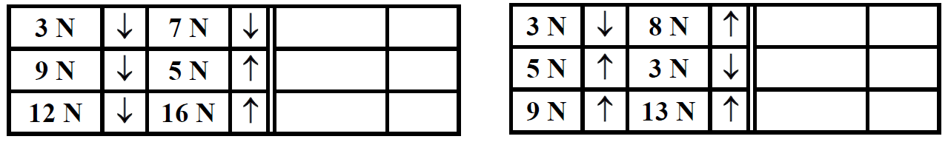
5. Jaká je výsledná síla na provaz, tahá-li za něj Matěj silou 600 N a Karel 850 N. Oba tahají stejným směrem. Vyřeš početně i graficky.

6. Na obrázku je nakreslena síla. Znázorni: a) sílu, která je s ní v rovnováze, b) sílu, která má dvojnásobnou velikost a opačný směr, c) sílu o poloviční velikosti a stejného směru. (délka úsečky 3 cm)

